Приложение №1
Раздел III
Типы и виды рекламных конструкций

Информационный стенд на остановочном пункте движения общественного транспорта – рекламная конструкция малого формата, устанавливаемая на остановочном пункте движения общественного транспорта, имеющая две информационные плоскости, размер которых составляет 1,28 х 1,76 м и 0,685 х 1,21 м.
Одна сторона используется для размещения информации рекламного характера, другая сторона используется для размещения интерактивной схемы движения общественного транспорта на территории муниципального образования город Краснодар, а также телефонов экстренных, аварийно-диспетчерских служб и др.
Информационный стенд на остановочном пункте движения общественного транспорта может иметь внутренний или внешний подсвет при наличии технической возможности.

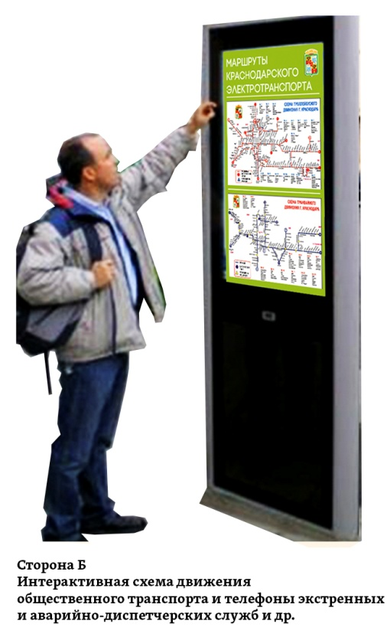
На территории ожидания общественного транспорта подлежит размещению исключительно одна рекламная конструкция указанного типа и вида.


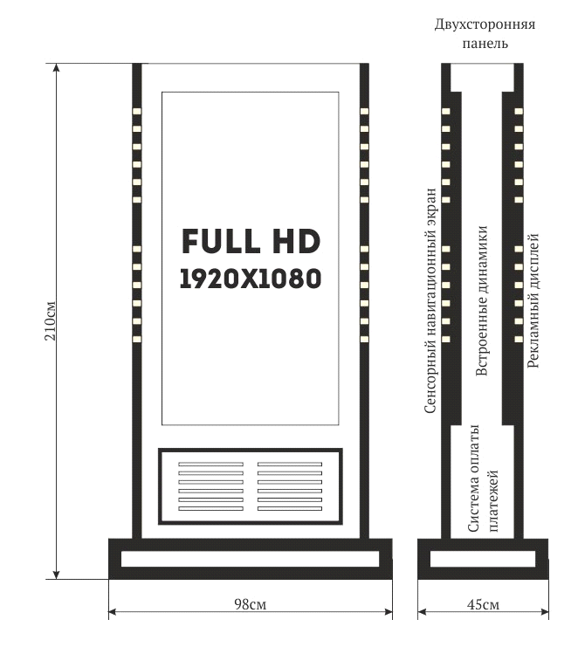
Интерактивная схема движения общественного транспорта, телефоны экстренных, аварийно-диспетчерских служб и др.
Сведения рекламного характера (реклама)

